PREPORUKA PARKING MJESTA - OPIS SISTEMA
Recommender sistem funkcioniše tako što analizira prethodno ponašanje korisnika u vidu njegovih rezervacija i ocjena kako bi predvidio koje parking mjesto bi bilo najpogodnije za njega. Model mašinskog učenja se trenira na osnovu historije rezervacija korisnika (svaka rezervacija dobija težinu 1.0) i visokih ocjena iz recenzija (ocjene 4+ dobijaju težinu 1.5). Prilikom preporuke, sistem koristi Matrix Factorization algoritam da izračuna skor sličnosti između korisnika i svakog dostupnog parking mjesta, zatim bira mjesto sa najvećim skorom. Ukoliko ML model nije dostupan (nema dovoljno podataka za treniranje), sistem se automatski prebacuje na heurističku logiku koja analizira korisnički historijat: pronalazi najčešće korišćen tip parking mjesta (Regular, VIP, Electric, Handicapped) i daje prednost takvim mjestima, posebno onima koje je korisnik ranije koristio. Ako korisnik nema nikakav historijat, preporuka se vrši nasumičnom selekcijom iz dostupnih parking mjesta.
Preporučeno parking mjesto aplikacija prikazuje na Home Screen-u sa zlatnom zvjezdicom i "Quick Book" opcijom.

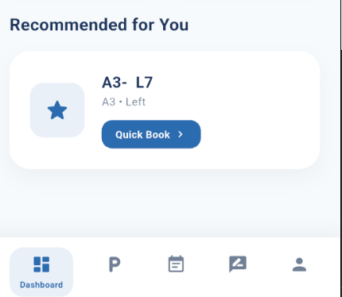
Tehnički tok sistema:
ParkHere/ParkHere.Services/Services/RecommenderService.cs
- Metoda za treniranje:
TrainModelAtStartup() (linija 36-89)
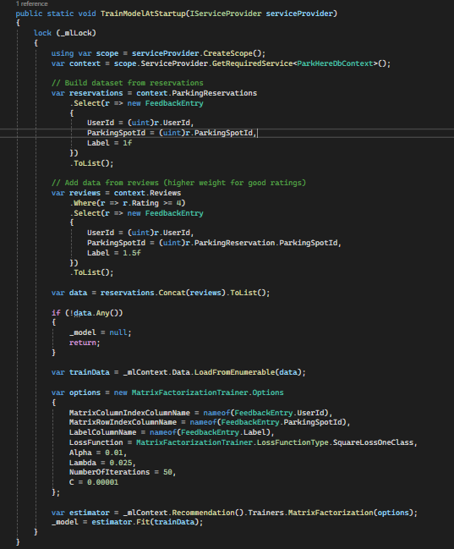
  - Učitava podatke iz rezervacija i recenzija
  - Trenira ML model korištenjem Matrix Factorization algoritma
  - Model se pokreće automatski 2 sekunde nakon startovanja aplikacije
- Metoda za predikciju:

Predict() (linija 91-106)
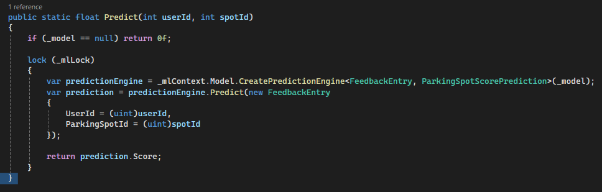
  - Prima userId i spotId, vraća skor podobnosti
- Metoda za provjeru:
IsModelAvailable() (linija 108)
ParkHere/ParkHere.Services/Services/ParkingSpotService.cs
- Metoda za preporuku:

Recommend() (linija 69-124)
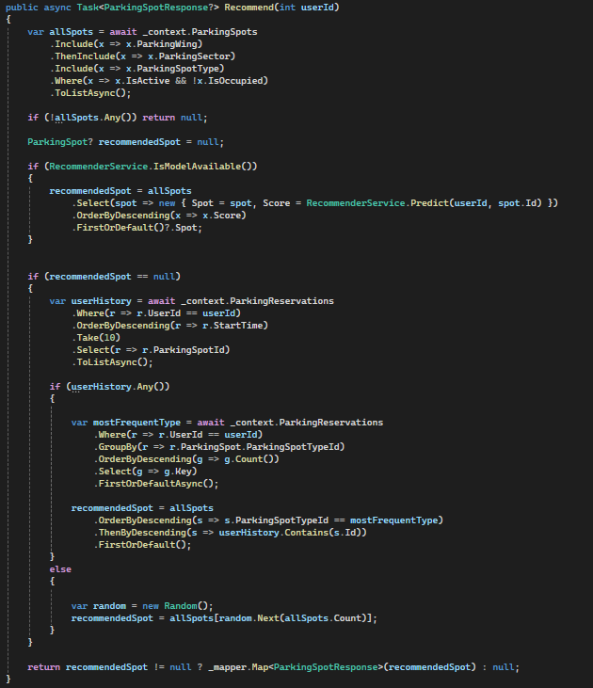
  - Filtrira samo aktivna i nezauzeta parking mjesta
  - Koristi ML model ako je dostupan, inače koristi heuristiku
  - Heuristika: najčešće korišćen tip mjesta iz posljednjih 10 rezervacija
ParkHere/ParkHere.WebAPI/Program.cs
- Pokretanje treniranja: Background Task (linija 106-114)
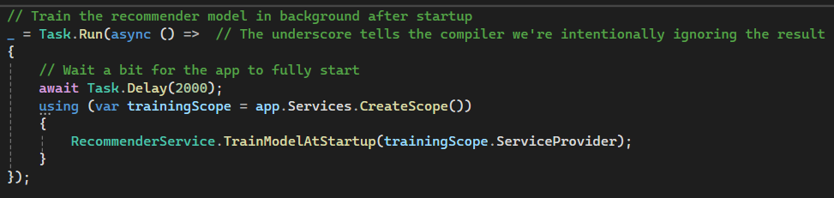
  - Pauzira 2 sekunde nakon pokretanja aplikacije
  - Poziva
RecommenderService.TrainModelAtStartup()
ParkHere/ParkHere.WebAPI/Controllers/ParkingSpotController.cs
- API endpoint:
Recommend() (linija 17-24)
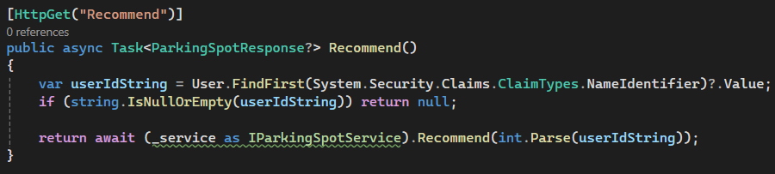
  - GET metoda, automatski uzima userId iz trenutno ulogovanog korisnika
ParkHere/UI/parkhere_mobile/lib/providers/parking_spot_provider.dart
- Provider metoda:
recommend()
(linija 14-15)
  - Poziva API endpoint
/ParkingSpot/Recommend
ParkHere/UI/parkhere_mobile/lib/screens/home_screen.dart
- Metoda za učitavanje:
_loadRecommendation() (linija 85-116)
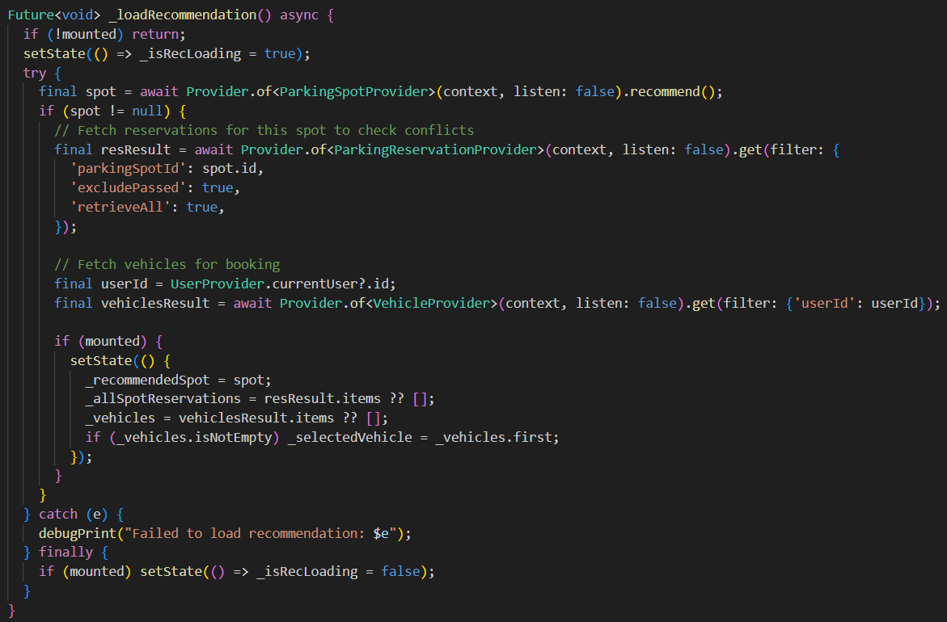
  - Poziva provider i učitava preporučeni spot
  - Učitava i rezervacije za taj spot i vozila korisnika
  - Poziva se automatski pri otvaranju Home Screen-a
- Widget za prikaz:

_buildRecommendedCard() (linija 868-920)
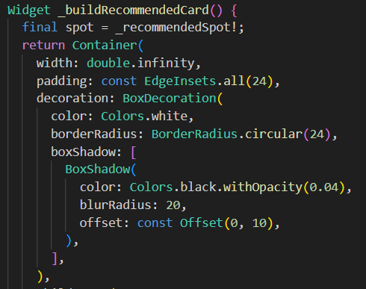
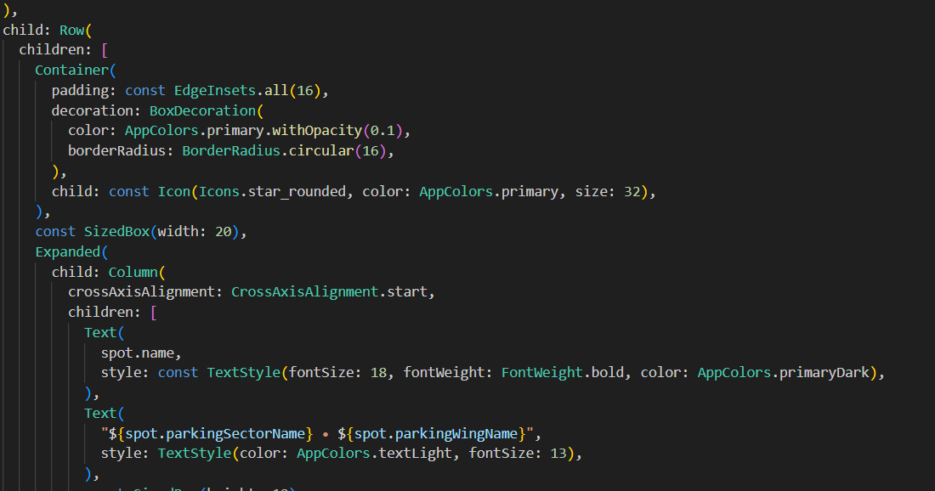
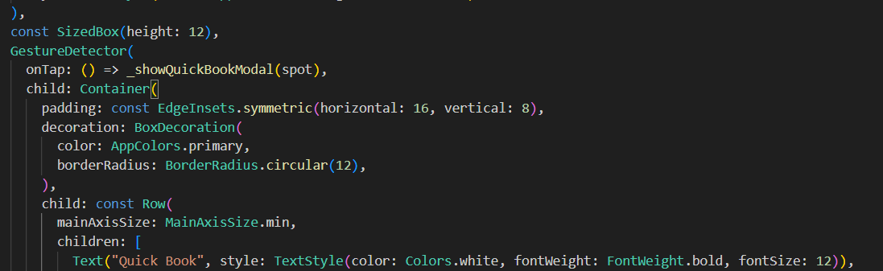
  - Prikazuje preporučeni spot sa zlatnom zvjezdicom
  - Omogućava "Quick Book" akciju za brzo rezervisanje
- Logika: Preporučeni spot se čuva u
_recommendedSpot
varijabli (linija 47)
Tok podataka:
- Backend:
RecommenderService.TrainModelAtStartup()
trenira ML model pri pokretanju aplikacije
- Backend:
ParkingSpotService.Recommend()
koristi ML model ili heuristiku za pronalaženje najboljeg spota
- API:
ParkingSpotController.Recommend()
endpoint vraća preporučeni spot
- Provider:
ParkingSpotProvider.recommend()
poziva API
- Screen:
HomeScreen._loadRecommendation()
poziva provider pri otvaranju ekrana
- UI:
_buildRecommendedCard() prikazuje preporučeni spot sa zlatnom zvjezdicom i "Quick Book" opcijom

